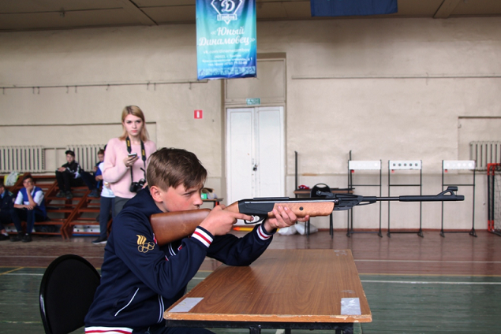

**Правила вида спорта «Полиатлон»**

Тестирование осуществляется в порядке, установленном приказом Министерства спорта Российской Федерации от 28.01.2016 № 54 «Об утверждении Порядка организации и проведения тестирования по выполнению нормативов испытаний (тестов) Всероссийского физкультурно-спортивного комплекса «Готов к труду и обороне» (ГТО)».

Правила вида спорта "ПОЛИАТЛОН" утверждены приказом Министерства спорта Российской Федерации от 18 октября 2019 N 866

**СУДЕЙСКАЯ КОЛЛЕГИЯ ПО СТРЕЛЬБЕ**

**Судьи КОР**

Судьи КОР (не менее двух человек) подчиняются старшему судье КОР, определяют достоинство пробоин, осуществляют подсчет очков на мишенях.

**Старший судья и судьи по оружию и снаряжению**

Старший судья по оружию и снаряжению подчиняется заместителю главного судьи по стрельбе и главному судье.

Судьи по оружию и снаряжению подчиняются старшему судье по оружию и снаряжению и работают на порученных им участках.

**Старший судья и судьи по оружию и снаряжению обязаны:**

до начала выполнения упражнения проверить соответствие оружия, одежды и подлежащего контролю снаряжения участников требованиям Правил и сделать об этом записи в списках смен;

- произвести маркировку оружия и одежды;

- перед началом выполнения упражнения сообщить старшему судье линии огня об участниках, у которых оружие, одежда и снаряжение не проходили контроль или не соответствуют требованиям Правил;

- контролировать соблюдение участниками мер безопасности при обращении с оружием.

**Судьи-контролеры**

Судьи-контролеры работают под руководством старшего или секторного судьи линии огня.

Судья-контролер:

- контролирует количество и достоинство произведенных участником выстрелов;

- записывает результаты в карточку результатов стрельбы (Приложение 12);

- контролирует соблюдение участниками мер безопасности при обращении с оружием.

**Старший судья и судьи-операторы электронных мишенных установок**

Старший судья электронных мишенных установок (далее - ЭМУ) подчиняется заместителю главного судьи по стрельбе, работает во взаимодействии со старшими судьями линии огня и линии мишеней и отвечает за обеспечение работы ЭМУ.

Судьи-операторы ЭМУ подчиняются старшему судье ЭМУ и работают по его указаниям.

Организация и проведение тестирования населения по выполнению нормативов испытаний (тестов) комплекса ГТО осуществляются в соответствии с Порядком тестирования, настоящими методическими рекомендациями и правилами соревнований по видам спорта, дисциплины которых входят в государственные требования к уровню физической подготовленности населения при выполнении нормативов испытаний (тестов) комплекса ГТО.